Санкт-Петербургский политехнический университет Петра Великого

Институт компьютерных наук и технологий

Кафедра компьютерных систем и программных технологий

**Отчёт по лабораторной работе**

**Дисциплина**: Базы данных

**Тема**: Изучение работы транзакций

Выполнил студент гр. 43501/4 Хрусталева М.С.

(подпись)

Руководитель Мяснов А.В.

(подпись)

“_ ” 2015 г.

Санкт - Петербург

2015

1. **Цель работы**

Познакомить студентов с механизмом транзакций, возможностями ручного управления транзакциями, уровнями изоляции транзакций.

1. **Программа работы**
2. Изучить основные принципы работы транзакций.
3. Провести эксперименты по запуску, подтверждению и откату транзакций.
4. Разобраться с уровнями изоляции транзакций в Firebird.
5. Спланировать и провести эксперименты, показывающие основные возможности транзакций с различным уровнем изоляции.
6. Продемонстрировать результаты преподавателю, ответить на контрольные вопросы.
7. **Выполнение работы**

Транзакция (англ. transaction) — группа последовательных операций с базой данных, которая представляет собой логическую единицу работы с данными. Транзакция может быть выполнена либо целиком и успешно, соблюдая целостность данных и независимо от параллельно идущих других транзакций, либо не выполнена вообще и тогда она не должна произвести никакого эффекта. Для транзакций существует два режима доступа к данным базы данных: READ WRITE и READ ONLY.

• При режиме доступа READ WRITE операции в контексте данной транзакции могут быть как операциями чтения, так и операциями изменения данных. Это режим по умолчанию.

• В режиме READ ONLY в контексте данной транзакции могут выполняться только операции выборки данных SELECT. Любая попытка изменения данных в контексте такой транзакции приведёт к исключениям базы данных. Однако это не относится к глобальным временным таблицам (GTT), которые разрешено модифицировать в READ ONLY транзакциях.

При работе с одной и той же базой данных нескольких клиентских приложений могут возникать блокировки. Блокировки могут возникать, когда одна транзакция вносит неподтверждённые изменения в строку таблицы или удаляет строку, а другая транзакция пытается изменять или удалять эту же строку. Такие блокировки называются конфликтом обновления. Блокировки также могут возникнуть и в других ситуациях при использовании некоторых уровней изоляции транзакций.

Существуют два режима разрешения блокировок: WAIT и NO WAIT.

В режиме WAIT (режим по умолчанию) при появлении конфликта с параллельными транзакциями, выполняющими конкурирующие обновления данных в той же базе данных, такая транзакция будет ожидать завершения конкурирующей транзакции путём её подтверждения (COMMIT) или отката (ROLLBACK). Иными словами, клиентское приложение будет переведено в режим ожидания до момента разрешения конфликта.

Если установлен режим разрешения блокировок NO WAIT, то при появлении конфликта блокировки данная транзакция немедленно вызовет исключение базы данных.

Уровень изолированности транзакций — значение, определяющее уровень, при котором в транзакции допускаются несогласованные данные, то есть степень изолированности одной транзакции от другой. Изменения, внесённые некоторым оператором, будут видны всем последующим операторам, запущенным в рамках этой же транзакции, независимо от её уровня изолированности. Изменения произведённые в рамках другой транзакции остаются невидимыми для текущей транзакции до тех пор пока они не подтверждены. Уровень изолированности, а иногда, другие атрибуты, определяет, как транзакции будут взаимодействовать с другой транзакцией, которая хочет подтвердить изменения.

## **4. Ход работы**

1. Были изучены основные принципы работы транзакций;

2. Были проведены эксперименты по запуску, подтверждению и откату транзакций:

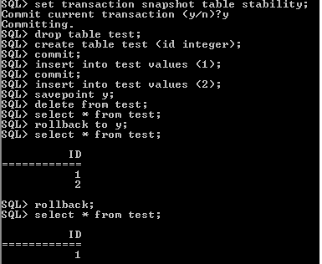

Рисунок 1: Опыты с подтверждением и запуском транзакций

3. Были изучены уровни изоляции транзакций в Firebird;

4. Были проведены эксперименты с различными уровнями изоляции транзакций.

Опыты с уровнем изоляции snapshot: позволяет видеть только те изменения, фиксация которых произошла не позднее момента старта этой транзакции. Любые подтверждённые изменения, сделанные другими конкурирующими транзакциями, не будут видны в такой транзакции в процессе ее активности без её перезапуска (рисунок 2).

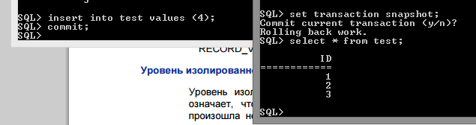

Рисунок 2: Два клиента: один выполнил вставку в таблицу, второй при этом не видит произведенных изменений

Опыты с уровнем изоляции snapshot table stability: позволяет видеть только те изменения, фиксация которых произошла не позднее момента старта этой транзакции. При этом после старта такой транзакции в других клиентских транзакциях невозможно выполнение изменений ни в каких таблицах этой базы данных, уже каким-либо образом измененных первой транзакцией (рисунки 3 – 5).

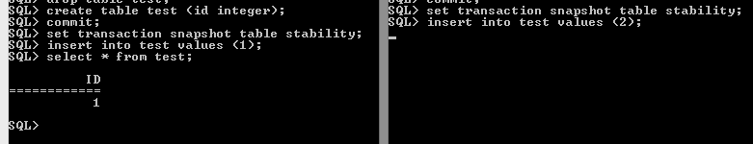

Рисунок 3: Два клиента: один выполнил вставку в таблицу, второй при этом не может завершить операцию вставки

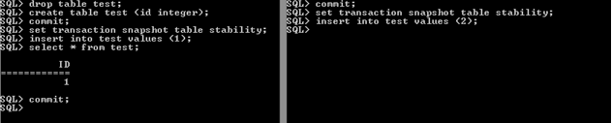

Рисунок 4: Два клиента: после того, как первый клиент зафиксировал изменения, второй смог выполнить операцию вставки

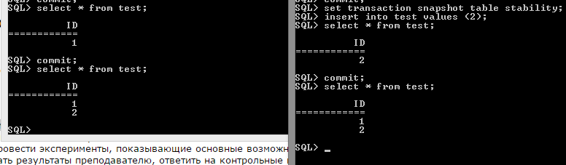

Рисунок 5: Два клиента: изменения, произведенные в других транзакциях видны только после того, как изменения были зафиксированы

Опыты с уровнем изоляции read committed: позволяет в транзакции без её перезапуска видеть все подтверждённые изменения данных базы данных, выполненные в других параллельных транзакциях. Неподтверждённые изменения не видны в транзакции и этого уровня изоляции.

С опцией record_version: транзакция всегда читает последнюю подтверждённую версию записей таблиц, независимо от того, существуют ли изменённые и ещё не подтверждённые версии этих записей. В этом случае режим разрешения блокировок (WAIT или NO WAIT) никак не влияет на поведение транзакции при её старте (рисунок 6).

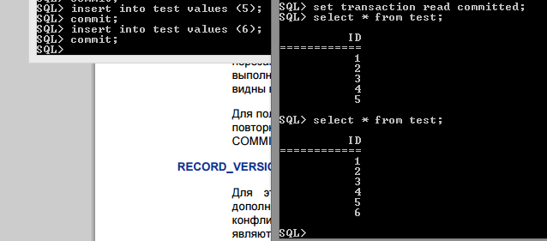

Рисунок 6: Два клиента: один выполнил вставку в таблицу, второй видит ее сразу после коммита

С опцией no record_version wait: транзакция всегда читает последнюю подтверждённую версию записей таблиц, независимо от того, существуют ли изменённые и ещё не подтверждённые версии этих записей. В этом случае режим разрешения блокировок (WAIT или NO WAIT) никак не влияет на поведение транзакции при её старте (рисунки 7, 8).



Рисунок 7: Два клиента: один выполнил вставку в таблицу, второй не может выполнить select пока первый не закоммитит

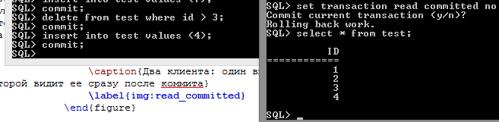

Рисунок 8: Два клиента: первый зафиксировал изменения, второй сразу завершил выполнение select

С опцией no record_version no wait: при обращении к таблице, измененной в другой неподтвержденной транзакции, база выбросит исключение (рисунок 9).

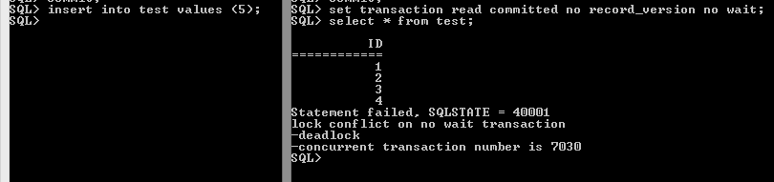

Рисунок 9: Два клиента: один выполнил вставку в таблицу, у второго вылетело исключение при обращении к этой таблице

**Вывод**

В данной лабораторной работе были изучены основные принципы работы транзакций. Транзакция — логическая единица изолированной работы группы последовательных операций над базой данных. Изменения над данными остаются обратимыми до тех пор, пока клиентское приложение не выдаст серверу инструкцию COMMIT.

Транзакция - это неделимая, с точки зрения воздействия на СУБД, последовательность операций манипулирования данными, выполняющаяся по принципу "все или ничего", и переводящая базу данных из одного целостного состояния в другое целостное состояние.

Транзакция обладает четырьмя важными свойствами, известными как свойства АСИД:

* (А) Атомарность.
* (С) Согласованность.
* (И) Изоляция.
* (Д) Долговечность.

База данных находится в согласованном состоянии, если для этого состояния выполнены все ограничения целостности.

Ограничение целостности - это некоторое утверждение, которое может быть истинным или ложным в зависимости от состояния базы данных.

Ограничения целостности классифицируются несколькими способами:

* По способам реализации.
* По времени проверки.
* По области действия